Jakie urządzenia gastronomiczne do restauracji?
Odpowiednie wyposażenie pełni niezwykle istotną rolę w każdym lokalu gastronomicznym. Wraz z doświadczonym szefem kuchni oraz interesującymi pozycjami w menu jest to jeden z podstawowych czynników mających kluczowe znaczenie w funkcjonowaniu lokalu. Jakie urządzenia gastronomiczne do restauracji wybrać, aby odniosła ona sukces? Sprawdź, co jest najważniejsze!

Profesjonalna kuchnia
Kuchnia jest sercem każdej restauracji. To właśnie tutaj powstają prze najróżniejsze dania i desery, które sprawiają, że klienci chętnie powracają do naszego lokalu. Odpowiednio wyposażona kuchnia powinna zawierać trzy strefy: magazyn przeznaczony do przechowywania składników, miejsce do obróbki żywności, które pozwoli zachować odpowiednią higienę oraz przestrzeń do ostatecznego przygotowania zarówno ciepłych, jak również zimnych posiłków.
Najważniejsze wyposażenie kuchni
W żadnym lokalu nie może zabraknąć profesjonalnego wyposażenia do kuchni cieplnej. Są to wszelkiego rodzaju urządzenia grzewcze, takie jak: grill, piec, piekarnik, czy zestaw patelni. Bardzo ważne są również maszyny wieloczynnościowe takie jak: miksery, krajalnice, szatkownice itp. Jednak jakie urządzenia gastronomiczne do restauracji wybrać, aby spełniały one wymagane warunki? Przede wszystkim musi to być sprzęt wykonany z materiałów nie oddziałujących na żywność oraz nie wchodzących w żadne reakcje z środkami myjącymi i dezynfekującymi. Co więcej, powinien być łatwy w czyszczeniu i utrzymaniu nienagannej czystości. Warto odpowiednich narzędzi zwiększy komfort pracy w kuchni i wpłynie na doskonałą jakość serwowanych posiłków.

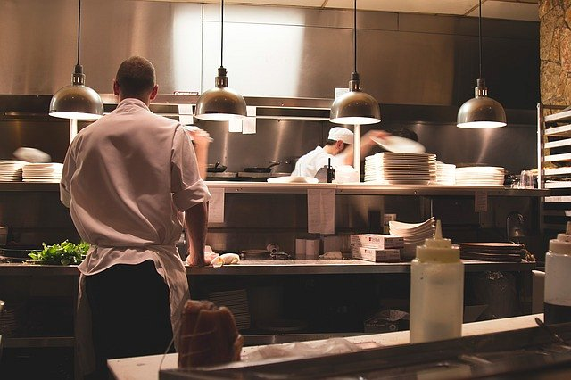
Sprawdź: jakie urządzenia gastronomiczne do restauracji i dowiedz się więcej!

